Приложение № 1
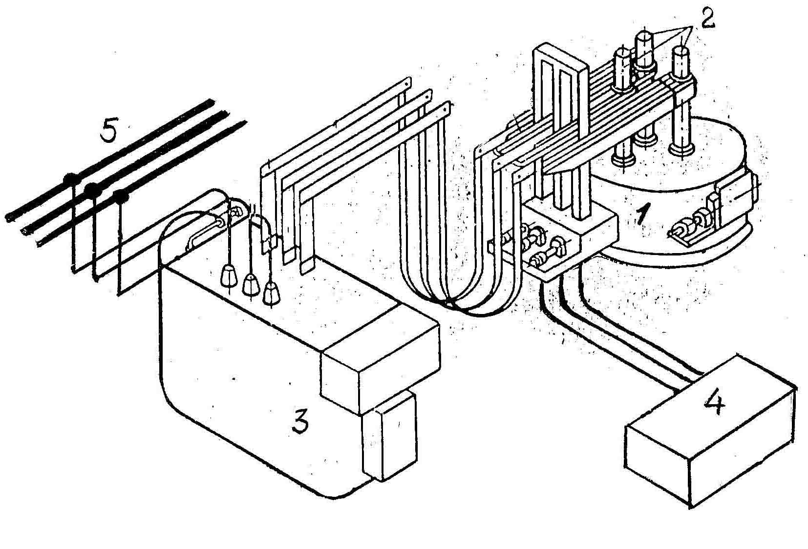

На эскизе показана схема плавильного агрегата для выплавки чернового олова.

- Собственно рудовостановительная оловянная печь
- Графитовые электроды
- Печной трансформатор
- Электрогидравлический регулятор мощности
- Шины высокого напряжения питающей сети

Собственно рудовостановительную печь предлагается изготавливать на одном из заводов Приморья по чертежам, разработанным ООО «НПФ «Гидромеханика» (см. Приложение № 2).
Как видно из эскиза, печь условно можно разделить на плавильную ванну (1) и три механизма перемещения графитовых электродов (2) (по одному на фазу), через которые в оловосодержащую руду и вводится электрическая мощность, напряжение порядка 150 В и ток порядка 6,8 кА. Источником электрического питания является печной трансформатор (3) мощностью 1800 кВА.
Заданными значениями токов и напряжений управляет автоматический электрогидравлический регулятор мощности (4), который предлагается изготавливать в Новосибирске силами ООО «НПФ «Гидромеханика».

